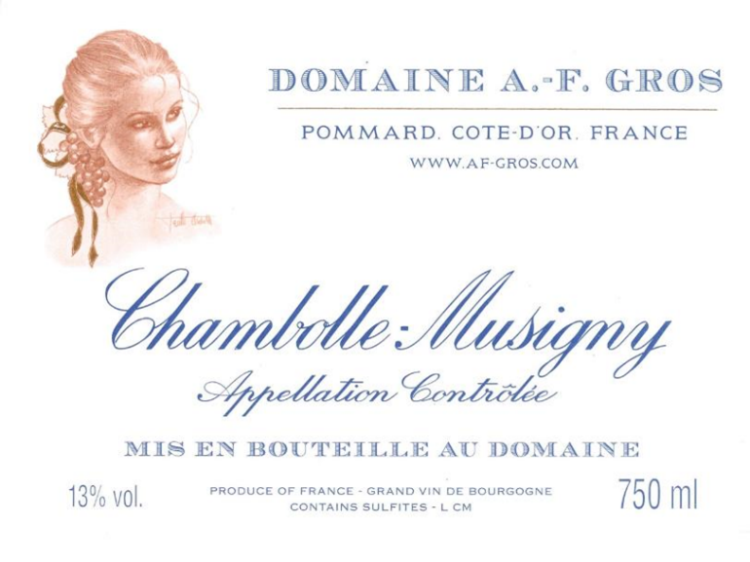

Domaine A.F Gros Chambolle Musigny

100% Pinot Noir
Notre vignoble de 0,39 ha est réparti sur plusieurs parcelles dans la partie sud de l'appellation.
Les sols sont peu profonds, avec des graviers et des roches calcaires qui permettent l'aération et la pénétration profonde des racines.
La gestion traditionnelle du vignoble est basée sur les principes du développement durable.
Nous pratiquons une taille sélective, ainsi qu'un effeuillage optimisé, une vendange en vert si nécessaire et un labourage des sols.
Les raisins, une fois coupés, sont ramenés à la cave en moins de 20 minutes.
Aucun CMR (cancérigène, mutagène ou toxique pour la reproduction) n'est utilisé dans le vignoble.
Vendanges 100% manuelles.
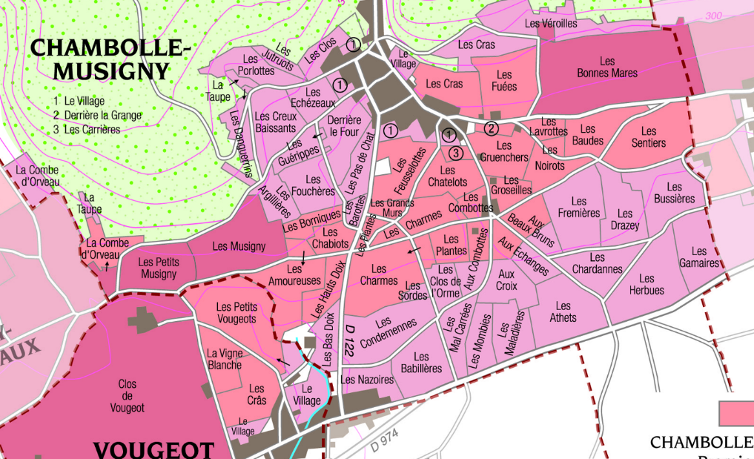
Vinification
La fermentation commence 24h après la cuvaison et dure 10 à 12 jours.
30% de grappes entières. A partir de 2020, plus de pigeage, mais seulement un léger foulage en fin de fermentation pour répartir le sucre contenu dans les baies des grappes entières. Pendant la fermentation, 2 à 3 remontages quotidiens, et 1 délestage quotidien.

La fermentation malolactique se fait en barriques.

Elevage : Les vins sont élevés entre 12 et 18 mois en fûts de chêne français. Les chênes proviennent principalement des forêts du Chatillonais et de Fontainebleau. L'élevage dure 15 à 18 mois - 30% en barriques neuves.
Tasting notes

Le Chambolle-Musigny a une personnalité et des caractéristiques bien distinctes. Bouquet intense composé de violette et de petits fruits rouges (framboise, fraise). Riche, parfumé et complexe, il tapisse le palais de soie et de dentelle. Sa texture délicate et charnue est associée à une structure solide et durable. A déguster avec du gibier et des fromages comme le Brillat Savarin, le Citeaux ou le Reblochon.

